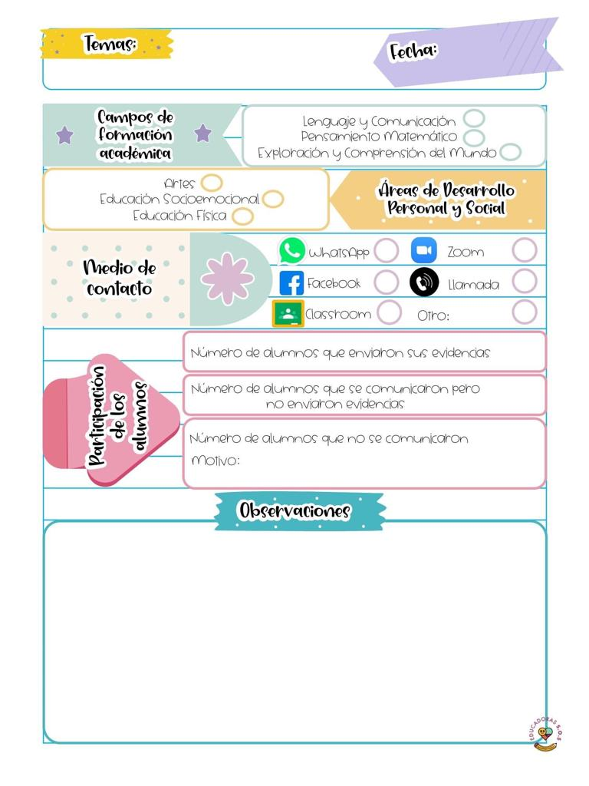

En el programa del día de hoy realizaron algunas actividades para que los niños aprendan a escribir su nombre la primera actividad se llama encuentra las letras de tu nombre por lo que se necesitan tarjetas con su nombre escrito por lo que se les solicitar que busquen en periódico, libros empaques de comida o pedirle a algún adulto que registre las letras del alfabeto en tarjetas proyectaron un video acerca del abecedario, luego buscaron las tarjetas con la letra para igualar el nombre luego proyectaron videos en los que los niños estaban escribiendo sus nombres.

Luego para la segunda actividad de educación física utilizaron un periódico y lo soltaban al aire para después tomarlo, luego caminaron con el periódico en la cabeza luego en la espalda, en la panza después brincaban de un lado a otro con el periódico en el piso hicieron el periódico bolita y luego los metieron dentro de unos cestos pequeños mientras los arrojaban al aire.

02 de junio de 2021

**Nombre del jardín de niños: Eutimio Cuellar Goribar**

**Grupo que atiende grado y sección: 3° A**

**Nombre de la educadora practicante Itzel Sarahid García Balderas**